29.05.2020 r. Temat lekcji: Programowanie. W świecie robotów. Poznanie poleceń: w prawo,
w lewo, w górę, w dół.
- Strzałki to podstawowe polecenia, z których będziesz korzystać podczas lekcji programowania.

- Zapamiętaj!
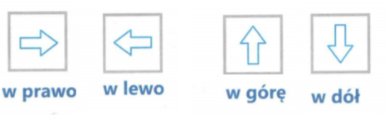
- Dla utrwalenia tematu wykonaj poniższą kartę pracy, którą schowaj w swojej teczce.

KARTA PRACY 29.05.2020
Zad. 1.
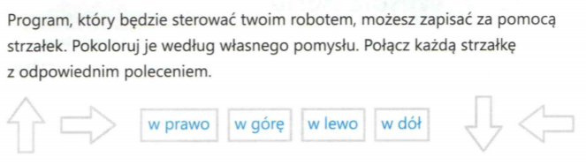
Zad. 2.
